Муниципальное общеобразовательное учреждение

«Центр образования "Тавла" - Средняя общеобразовательная школа №17»

г.о. Саранск

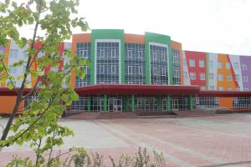
№5,4.10-8.10, издаётся с 11.09.2017
День Учителя!  5 октября в России отмечается День учителя.  День учителя – замечательный праздник, когда можно выразить свою благодарность педагогам за их непростой и благородный труд, за внимание и терпение, за желание видеть своих учеников успешными и счастливыми.  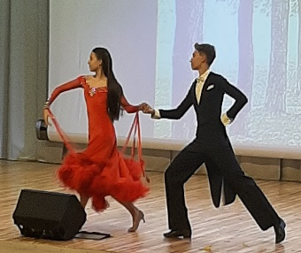  Учитель – важный человек в жизни каждого. Ведь именно он открывает много нового и интересного, учит нужным и полезным навыкам, помогает ориентироваться в столь сложном мире.  В день профессионального праздника для педагогов нашей школы состоялся праздничный концерт, посвященный Дню Учителя! Обучающиеся 11-х классов, под руководством классных руководителей Кудрявцевой С.Ю и Макаровой Е.С., подготовили для учителей настоящий праздник. Со сцены звучали теплые слова поздравлений, слова признательности и любви в адрес педагогов. Мальчишки и девчонки от всей души пели, читали стихи и танцевали.  Со словами поздравления выступила директор школы Светлана Викторовна Лиманская. Она выразила слова благодарности своим коллегам.  В этот день было сказано много теплых слов и поздравлений учителям. | Учителям!!!  Звонок отмеряет бегучее время,  Полслова отняв у шестого урока.  У школы свой счёт непростых поколений,  Взрослеющих быстро, бездумно до срока.  И снова несутся горластые группки,  Чтоб в жизнь окунуться пронзительно-смело,  Но кто остаётся до новой разлуки  У школьной доски, припорошенной мелом?  Портреты застыли в извечном параде  И молча глядят на людей одиноких,  В тяжелые сумки кладут тетради  (Проверить и завтра раздать на уроке),  Чьи судьбы достойны поэм и сонетов,  Чей труд кропотлив, словно кисть Рафаэля,  Но тонок и сложен, почти незаметен  Под натиском бойных весенних капелей,  Чьи лица вечерней усталостью блёкнут,  Кто вписан навек в мировые скрижали…  А позже поймёщь ты, что школьные окна  Всю жизнь тебя светом своим провожали.  С уважением, Елисеева Ульяна, ученица 11 «А» класса
Всероссийский форум классных руководителей  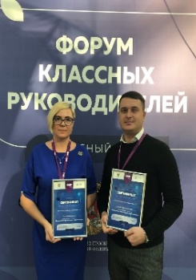  С 9 по 10 октября 2021 года в Москве Минпросвещения России впервые проводил Всероссийский Форум классных руководителей. Его участниками стали более 1000 педагогов из 85 регионов страны, в том числе и наши учителя Сироткин В.А. (учитель информатики) и Гришина Ю.Г. (учитель английского языка).  Форум объединил активистов школьного образования, ориентированных на обеспечение глобальной конкурентоспособности российского образования и воспитание гармонично развитой и социально ответственной личности на основе духовно-нравственных ценностей народов Российской Федерации.  Первый Всероссийский Форум классных руководителей предполагает насыщенную образовательную, дискуссионную и культурную программы.  Юбилейный Всероссийский экономический диктант  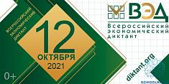  12 октября с 5:00 до 22:00 по московскому времени во всех регионах нашей страны в онлайн-формате состоялся общероссийская образовательная акция «Всероссийский экономический диктант». Задания Экономического диктанта-2021 традиционно составлены для двух возрастных категорий: учащихся 9-11 классов среднего общего и профессионального образования, а также студентов вузов и всех желающих. Вопросы этого года были посвящены экономической истории нашей страны, основным экономическим процессам, которые сейчас наблюдаются, и тем практическим вопросам экономической жизни, с которыми сталкивается каждый из нас.  Экономический диктант - это самопроверка экономических знаний. Каждый участник смог увидеть, каких знаний ему не хватает и, соответственно, заняться их пополнением. | Поздравляем!  Сыркиной Марине Петровне, учителю эрзянского языка, присвоено Звание Заслуженный Учитель Республики Мордовия.  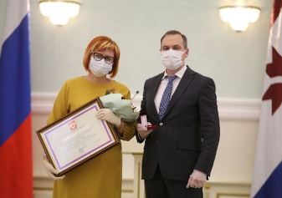  Юдина Ирина Федоровна, учитель физики, награждена Почетной Грамотой Президента Российской Федерации за большой вклад в обеспечение деятельности образовательных учреждений в период эпидемии коронавирусной инфекции (COVID-19).  Заместителю директора по учебно-воспитательной работе Леоновой Татьяне Ивановне, и учителю начальных классов Матвейчук Наталье Геннадьевне, вручены нагрудные знаки Министерства Просвещения Российской федерации «Почетный Работник воспитания и просвещения Российской Федерации». Кроме того, Наталья Геннадьевна удостоена Диплома победителя муниципального конкурса «Творческие и талантливые учителя муниципальных общеобразовательных организаций».  Почетной Грамотой Министерства Просвещения Российской Федерации за добросовестный труд, достижения и заслуги в сфере образования были награждены: Макарова Евгения Сергеевна, учитель русского языка и литературы и Балясников Александр Сергеевич – педагог-организатор.  Благодарностью Министерства Просвещения Российской Федерации за добросовестный труд, достижения и заслуги в сфере образования был награжден Ерюшкин Евгений Николаевич – заместитель директора, главный инженер.  От издателя  Газета – важнейшее средство самовыражения ребенка. Именно школьные газеты позволяют детям и подросткам научиться высказывать свои идеи, помогают лучше познать себя, открыть мир.  Школьная газета – это история школы. Это история школы, в которой мы живем и события, которые интересуют нас больше, чем относящиеся к прошлому, существующему лишь в памяти.
Редактор, компьютерная вёрстка, дизайн:
обучающиеся 9 «Д» класса
Корреспонденты: обучающиеся 9 «Д» класса
Отпечатано в типографии
МОУ “ЦО “Тавла” – СОШ №17”
Тираж: 80 экз.

